**ষোড়শ অধ্যায়**

**রিফ্রিজারেটর (Refrigerator)**

তাপমাত্রা কমিয়ে খাদ্য দ্রব্যের ব্যাকটেরিয়ার বৃদ্ধি রোধ করে খাদ্যদ্রব্য সংরÿণের জন্য রিফ্রিজারেটর ব্যবহার করা হয়। খাদ্যসামগ্রী নষ্টের হাত থেকে রÿার জন্য ইহা ব্যবহৃত হয়। নির্দিষ্ট সময় পর্যমত্ম খাদ্যদ্রব্য অবিকৃত রাখতে ইহা কাজ করে। এ কাজে ব্যবহৃত রিফ্রিজারেণ্ট, কম্প্রেসর দিয়ে পরিচালিত হয় এবং কমেম্প্রসর বৈদ্যুতিক মোটর দিয়ে চলে। থার্মোস্ট্যার্ট রিফ্যিজারেটরের তাপমাত্রা নিয়ন্ত্রণে কাজ করে। রিফ্রিজারেটর ব্যবহারে খাদ্যদ্রব্য ছাড়াও ঔষধ, রাসায়নিক দ্রব্য ইত্যাদি সংরÿণ করা হয়।বর্তমানে বাসা-বাড়ি ছাড়াও, অফিস আদালতে ব্যাপকভাবে রিফ্রিজারেটর ব্যবহৃত হয়ে থাকে।বর্তমান সময়ে রিফ্রিজারেটর নিত্য ব্যবহার্য একটি গৃহ সামগ্রী হিসেবে পরিচিত। এ অধ্যায়ে রিফ্রিজারেটরের বৈদ্যুতিক সার্কিট ও তার কার্যপদ্ধতি নিয়ে আলোচনা করা হয়েছে।

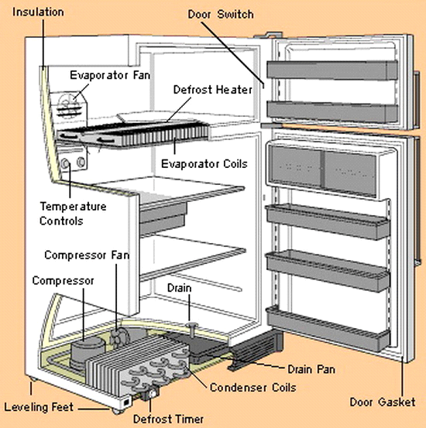

চিত্র ১৬.২: রিফ্রিজারেটরের বিভিন্ন অংশ।

**১৬.১ মোটরসহ ইলেকট্রিক্যাল কন্ট্রোলসিস্টেমের ওয়্যারিং ডায়াগ্রাম**

নিচে রিফ্রিজারেটরের জন্য বৈদ্যুতিক মোটরের সার্কিট চিত্রসহ ইলেকট্রিক্যাল কন্ট্রোলসিস্টেমের ওয়্যারিং ডায়াগ্রাম দেখানো হলো।

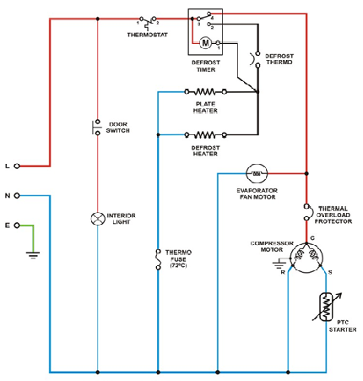

চিত্র ১৬.১ ক. রিফ্রিজারেটরের মোটরসহ ইলেকট্রিক্যাল কন্ট্রোল সিস্টেমের বেসিক ওয়্যারিং ডায়াগ্রাম।

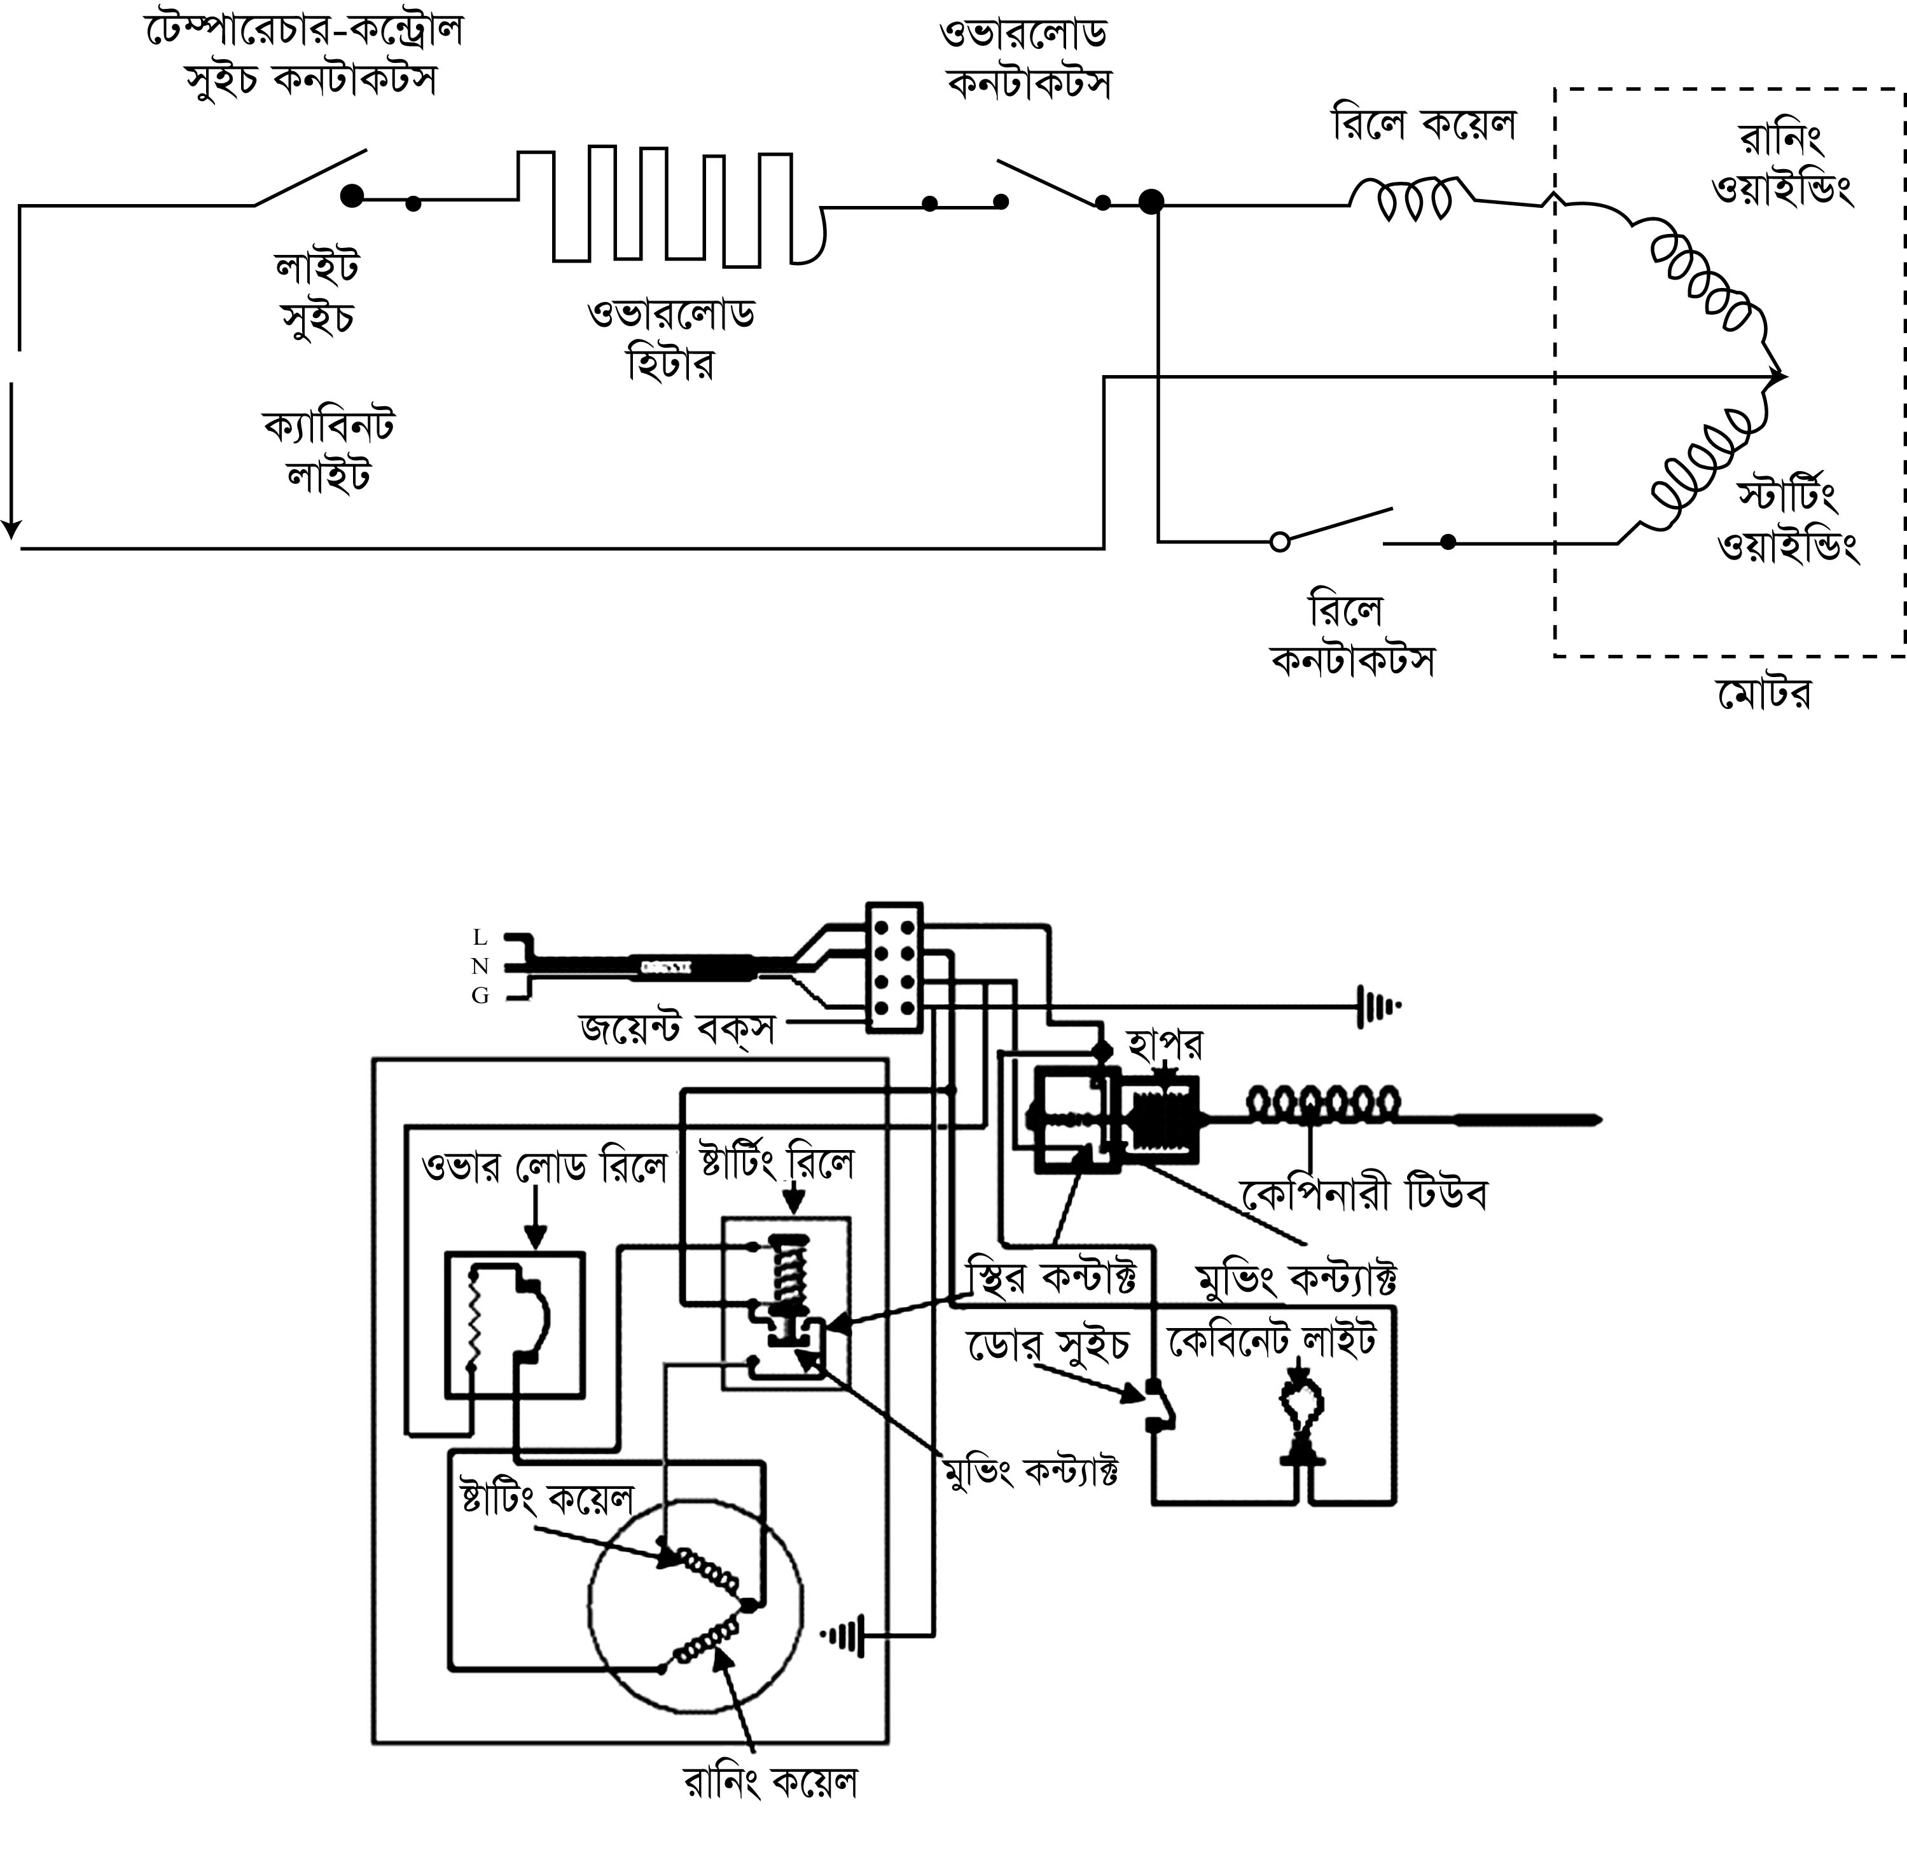

চিত্র ১৬.১ খ. রিফ্রিজারেটরের মোটরসহ ইলেকট্রিক্যাল কন্ট্রোল সিস্টেমের বেসিক ওয়্যারিং ডায়াগ্রাম।



চিত্র ১৬.২: রিফ্রিজারেটরের বৈদ্যুতিক সিস্টেম।

**১৬.২ রিফ্রিজারেটরের বৈদ্যুতিক সার্কিটের কার্যপদ্ধতি**

১৬.১ নং চিত্রে বৈদ্যুতিক মোটরসহ ওয়্যারিং ডায়াগ্রাম অঙ্কন করে ইলেকট্রিক্যাল কন্ট্রোলসিস্টেম দেখানো হয়েছে। এর মধ্যে রয়েছে লাইট সুইচ, টেম্পারেচার কন্ট্রোলসুইচ বা থার্মোস্ট্যাট, ওভার লোড হীটার, রিলে, মোটর ইত্যাদি। ইলেকট্রিক্যাল কন্ট্রোল বলতে রিফ্রিজারেটিং মেশিনের তাপমাত্রা ও চাপ মোটর দিয়ে নিয়ন্ত্রণ ব্যবস্থাকে বোঝায়। রিফ্রিজারেটরের কাজ তাপ নিয়ন্ত্রণের মাধ্যমে হয়ে থাকে। তাপমাত্রা নিয়ন্ত্রণে যে সুইচ ব্যবহার করা হয় তা মোটর ও কম্প্রেসর চালু ও বন্ধ করে কাজ সমাধা করে। চিত্রে স্টার্টিং রিলে মোটরের রানিং ওয়াইন্ডিং এর সাথে সিরিজে সংযোজন করা আছে। যখন মোটর ওভার লোডেড হয়ে যায় তখন এ ওভারলোড কন্ট্রোল সুইচ মোটরকে সাপস্নাই হতে বিচ্ছিন্ন করে। ফলে রিফ্রিজারেটারের কার্যক্রম বন্ধ হয়ে যায়। এ রকম ওভারলোড কন্ট্রোল সাধারণত হীটার কয়েলের তৈরী যার মাধ্যমে মোটরে কারেন্ট যেতে পারে। যখন হীটারে প্রবাহিত কারেন্ট নির্ধারিত মানের চেয়ে খুব বেশি হয় তখন ওভারলোডের মধ্যে অবস্থিত এক জোড়া বাই-মেটালিক কন্ট্যাক্ট (থার্মোস্টার্ট) বেস্নড খুলে যায় ও সার্কিটকে রক্ষা করে। স্টার্টিং রিলে স্পিল্ট ফেজ টাইপ মোটর চালনায় সাহায্য করে। টেম্পারেচার কন্ট্রোল সুইচ এবং ওভার লোড কন্ট্রোলকন্ট্যাক্ট বন্ধ অবস্থায় রিলে কয়েল ও মোটরের রানিং ওয়াইন্ডিং এর মাধ্যমে বর্তনী সম্পন্ন হয়। রিলে কয়েল দিয়ে বেশি পরিমাণ কারেন্ট প্রবাহিত হলে রিলে কন্ট্যাক্ট বন্ধ হয়, যার কারণে স্টার্টিং ওয়াইন্ডিং সার্কিটে সংযুক্ত হয় এবং মোটর স্টার্ট নিয়ে চলতে শুরু করে। যখন মোটরের স্পীড স্বাভাবিক গতিতে আসে, তখন রিলে কয়েল দিয়ে কারেন্টের প্রবাহ কমে যায়। এর ফলে রিলে কন্ট্যাক্ট ওপেন হয় ও স্টার্টিং ওয়াইন্ডিং সার্কিট হতে বিচ্ছিন্ন হয়। এ অবস্থায় মোটর তার স্বাভাবিক কার্যক্রম সার্কিটে সংযুক্ত রানিং ওয়াইন্ডিং দিয়ে সম্পন্ন করে। এভাবে রিফ্রিজারেটরের ইলেকট্রিক্যাল সিস্টেম কাজ করে।

**প্রশ্নমালা-১৬**

**অতি সংক্ষিপ্ত প্রশ্ন**

১. রিফ্রিজারেটর কী?

২. তাপমাত্রা নিয়ন্ত্রণে রিফ্রিজারেটরে কি ব্যবহার করা হয়?

৩. রিফ্রিজারেটরের প্রধান অংশের নাম কি?

৪. রেফ্রিজারেটরের কমপ্রেসরে কোন্ ধরণের মোটর ব্যবহার করা হয়?

**সংক্ষিপ্ত প্রশ্ন**

১. রিফ্রিজারেটরের কাজ লিখ।

২. রিফ্রিজারেটরের বিভিন্ন অংশগুলোর নাম লিখ।

৩. রিফ্রিজারেটরে রিলের কাজ লিখ।

৪. রিফ্রিজারেটরে কম্প্রেসরের কাজ লিখ।

**রচনামূলক প্রশ্ন**

১. রিফ্রিজারেটরের সাধারণ বৈদ্যুতিক সার্কিট অঙ্কন করে কার্যপদ্ধতি বর্ণনা কর।